*Μείωση της Kατανάλωσης Zάχαρης για τη Mείωση του Kινδύνου των Xρόνιων Νοσημάτων*

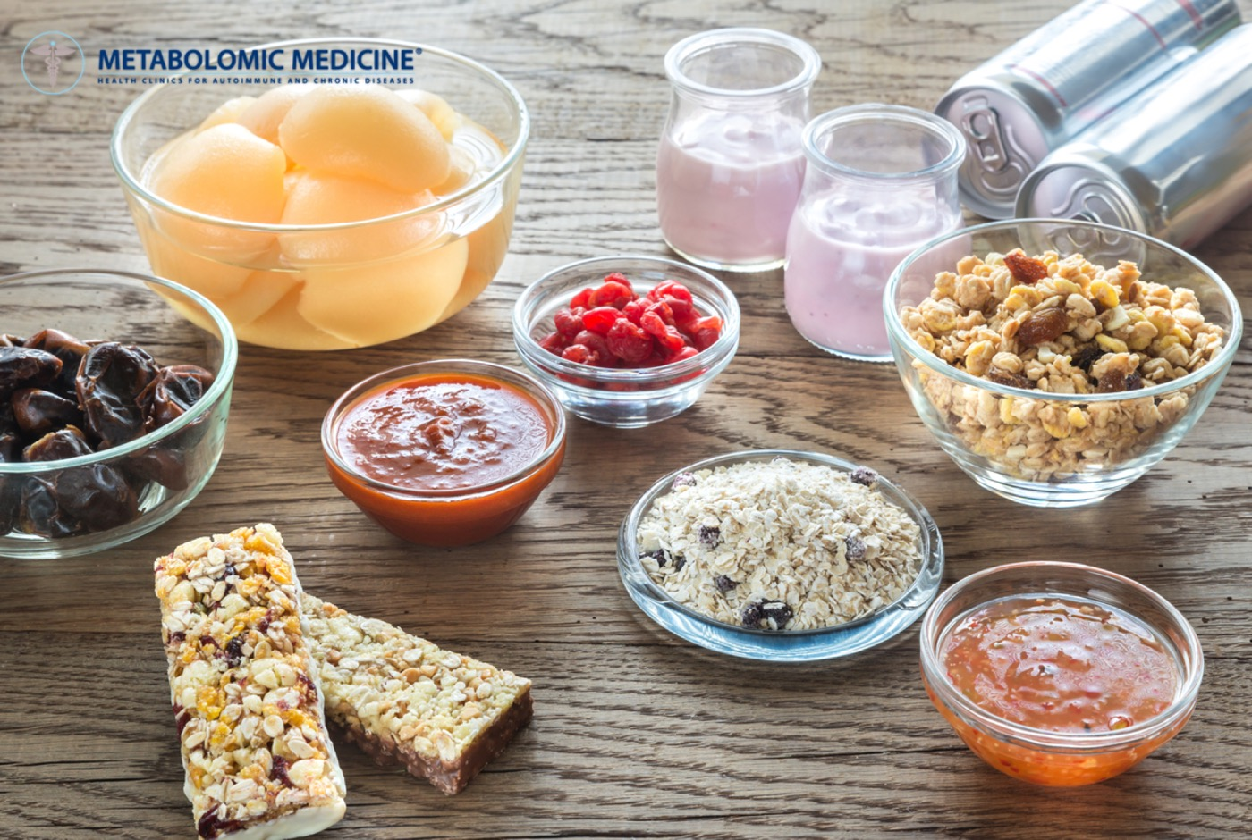  
*Τροφές με κρυμμένη ζάχαρη*

**Μείωση της Kατανάλωσης Zάχαρης για τη Mείωση του Kινδύνου των Xρόνιων Νοσημάτων**

Με βάση τις διεθνείς κατευθυντήριες οδηγίες είναι σημαντική η μείωση στην κατανάλωση ζάχαρης, ακόμη και αυτής που βρίσκεται στο μέλι και στους χυμούς φρούτων, για τη μείωση του κινδύνου των χρόνιων ασθενειών.  
  
  
  
Τα χρόνια νοσήματα είναι η κύρια αιτία θανάτου στον κόσμο: εκτιμάται ότι προκάλεσαν 41 εκατομμύρια (73%) από τους 56 εκατομμύρια συνολικούς θανάτους το 2017(1-2).  
  
Οι μεταβλητοί παράγοντες κινδύνου, όπως η ανθυγιεινή διατροφή και η έλλειψη σωματικής δραστηριότητας, είναι μερικές από τις πιο κοινές αιτίες των χρόνιων νοσημάτων, συμπεριλαμβανομένης της παχυσαρκίας.  
  
Το υπερβολικό βάρος και η παχυσαρκία αποτελούν μείζονα παράγοντα κινδύνου για μια σειρά από χρόνιες ασθένειες, συμπεριλαμβανομένου του διαβήτη τύπου 2, των καρδιαγγειακών παθήσεων και ορισμένων τύπων καρκίνου.  
  
  
**Ζάχαρη και Χρόνια Νοσήματα**  
  
Παρότι είναι γνωστό πλέον ότι η αυξημένη κατανάλωση ζάχαρης είναι σημαντικός παράγοντας κινδύνου για την υγεία, η πλειοψηφία του πληθυσμού συνεχίζει να καταναλώνει σημαντικά μεγαλύτερη ποσότητα από την ιδανική.  
  
Ποια είναι όμως η ιδανική ποσότητα;  
  
Σύμφωνα με τις νεότερες διεθνείς συστάσεις, αυτή είναι 25 γραμμάρια την ημέρα. Πρόκειται για την ποσότητα που περιέχεται σε 2 πορτοκάλια. Και ενώ η κατανάλωση δύο πορτοκαλιών ή αντίστοιχων φρούτων έχει θετική επίδραση στην υγεία μας, σήμερα γνωρίζουμε ότι η κατανάλωση της ίδιας ποσότητας ζάχαρης μέσα από τη μορφή [φυσικού χυμού](https://www.drtsoukalas.com/himos_frouton__giati_den_einai_mia_toso_igieini_sinitheia_oso_nomizoume-su-226.html) είναι ιδιαίτερα βλαβερή(1,3).  
  
Για να φτιάξουμε ένα ποτήρι φυσικό χυμό πορτοκαλιού χρησιμοποιούμε κατά μέσο όρο 3-4 πορτοκάλια και η ποσότητα ζάχαρης που περιέχεται σε αυτό το ποτήρι δεν είναι πλέον σύνθετη και ενωμένη με ίνες και άλλα συστατικά του φρούτου, αλλά βρίσκεται σε ελεύθερη μορφή και ξεπερνάει τα 40 γρ.  
  
«Τα ελεύθερα σάκχαρα περιλαμβάνουν μονοσακχαρίτες (όπως η γλυκόζη και η φρουκτόζη) και δισακχαρίτες (όπως η κοινή επιτραπέζια ζάχαρη) που προστίθενται στα τρόφιμα και τα ποτά από τον παρασκευαστή, αυτόν που τα μαγειρεύει ή τον άμεσο καταναλωτή και τα σάκχαρα που περιέχονται φυσιολογικά στο μέλι, στα σιρόπια, στους χυμούς φρούτων και στους συμπυκνωμένους χυμούς φρούτων.  
  
Τα ελεύθερα σάκχαρα συμβάλλουν στη συνολική ενεργειακή πυκνότητα της διατροφής. Η υψηλότερη πρόσληψη ελεύθερων σακχάρων απειλεί τη θρεπτική αξία της διατροφής παρέχοντας σημαντική ενέργεια χωρίς να παρέχει θρεπτικά συστατικά, οδηγώντας σε αυξημένο βάρος και αυξημένο κίνδυνο νόσου από χρόνια νοσήματα.»(1)  
  
Πολλά από τα σάκχαρα που καταναλώνονται σήμερα είναι "κρυμμένα" στα επεξεργασμένα τρόφιμα που συνήθως δεν θεωρούνται γλυκά. Για παράδειγμα, 1 κουταλιά της σούπας κέτσαπ περιέχει περίπου 4 γραμμάρια (περίπου 1 κουταλάκι του γλυκού) ελεύθερων σακχάρων. Ένα μόνο κουτάκι αναψυκτικού περιέχει μέχρι 40 γραμμάρια (περίπου 10 κουταλάκια του γλυκού) ελεύθερων σακχάρων(4).  
  
  
**Κατευθυντήριες Οδηγίες Σχετικά με την Κατανάλωση Ζάχαρης**  
  
Με βάση νεότερες κατευθυντήριες οδηγίες σχετικά με την κατανάλωση ζάχαρης, συστήνεται μειωμένη πρόσληψη ελεύθερων σακχάρων καθ’ όλη τη διάρκεια της ζωής.  
  
Τόσο σε ενήλικες όσο και σε παιδιά, προτείνεται μείωση της πρόσληψης ελεύθερων σακχάρων σε λιγότερο από το 10% της συνολικής πρόσληψης ενέργειας. *Μία περαιτέρω μείωση κάτω από 5% ή περίπου 25 γραμμάρια ανά ημέρα προσφέρει επιπλέον οφέλη για την υγεία*(1).  
  
Η μείωση της πρόσληψης ελεύθερων σακχάρων σε λιγότερο από 10% της συνολικής ημερήσιας ενεργειακής πρόσληψης, συστήθηκε για πρώτη φορά το 1989 και εξετάστηκε περαιτέρω το 2002. Στην τρέχουσα ενημερωμένη κατευθυντήρια οδηγία (2017), προτείνεται περαιτέρω μείωση της πρόσληψης ελεύθερων σακχάρων σε λιγότερο από 5% της συνολικής πρόσληψης ενέργειας(4).   
  
Η μείωση της ελεύθερης ζάχαρης είναι ένα από τα σημαντικότερα βήματα για καλή υγεία. Παρότι [ο κάθε οργανισμός έχει διαφορετικές διατροφικές ανάγκες](https://www.drtsoukalas.com/igeia__diatrofi___tropos_zois-su-266.html) ως γενική οδηγία προτείνω να αποφεύγετε τις βιομηχανικά επεξεργασμένες τροφές και να προτιμάτε πλήρεις τροφές όπως τα ολόκληρα φρούτα, τους ξηρούς καρπούς, τα λαχανικά, τα ψάρια, το κρέας, τα γαλακτοκομικά και τα αυγά από ζώα ελευθέρας βοσκής. Οι τροφές που δεν έχουν υποστεί επεξεργασία έχουν αυξημένη θρεπτική αξία και περισσότερα μικροθρεπτικά συστατικά όπως βιταμίνες, μεταλλικά στοιχεία και προβιοτικά απαραίτητα για την υγιή λειτουργία του οργανισμού.(5-7)  
  
Μαζί με τα παραπάνω η φυσική άσκηση και η κατανάλωση άφθονου νερού είναι επίσης ζωτικής σημασίας για την ενίσχυση της καλής υγείας και την πρόληψη των χρόνιων ασθενειών.(1,6,8)

**Βιβλιογραφικές Αναφορές**

1. [Reducing free sugars intake in adults to reduce the risk of noncommunicable diseases.](http://www.who.int/elena/titles/free-sugars-adults-ncds/en/)
2. [WHO 10 facts on noncommunicable diseases.](https://www.who.int/features/factfiles/noncommunicable_diseases/en/)
3. [Sugars intake for adults and children Guideline, WHO.](http://www.who.int/nutrition/publications/guidelines/sugars_intake/en/)
4. [WHO calls on countries to reduce sugars intake among adults and children.](http://www.who.int/mediacentre/news/releases/2015/sugar-guideline/en/)
5. [The Role of Nutrients in Reducing the Risk for Noncommunicable Diseases during Aging. Maaike J. Bruins et. al. Nutrients. 2019 Jan.](https://www.ncbi.nlm.nih.gov/pmc/articles/PMC6356205/)
6. Healthy living is the best revenge: findings from the European Prospective Investigation Into Cancer and Nutrition-Potsdam study. Ford et. al. Arch Intern Med. 2009 Aug 10.
7. [Enough is enough. Frei B, Ames BN, Blumberg JB, Willett WC. Ann Intern Med. 2014 Jun 3.](https://www.drtsoukalas.com/uploads/file/enough%20is%20enough.pdf)
8. The Importance of Good Hydration for the Prevention of Chronic Diseases Friedrich Manz, MD, and Andreas Wentz, MD June 2005. Nutrition Reviews.